BẤT NGỜ VỚI PHƯƠNG PHÁP DẠY TRẺ HỌC TOÁN SIÊU NHANH VÀ HẤP DẪN

Những phép tính tưởng chừng rất đơn giản nhưng đối với trẻ là vô cùng trừu tượng và khó nhớ nếu không được tiếp cận đúng cách. Dưới đây là những gợi ý cực tuyệt vời cho cha mẹ để dạy trẻ làm toán siêu nhanh và hấp dẫn.
1. Que tính được thay bằng món đồ ăn yêu thích

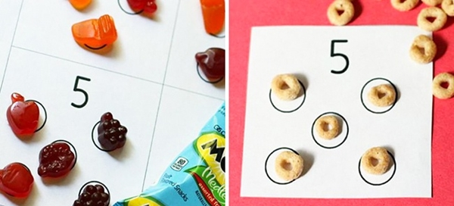

Chắc chắn “đồ dùng học tập” bằng kẹo hay bất cứ món đồ ăn vặt nào mà trẻ yêu thích sẽ hấp dẫn hơn nhiều những que tính đơn điệu. Cha mẹ có thể chuẩn bị trước những mảnh giấy khoanh tròn và điền số thích hợp để hỗ trợ bé học toán.
2. Dùng những chiếc ghim quần áo ngộ nghĩnh

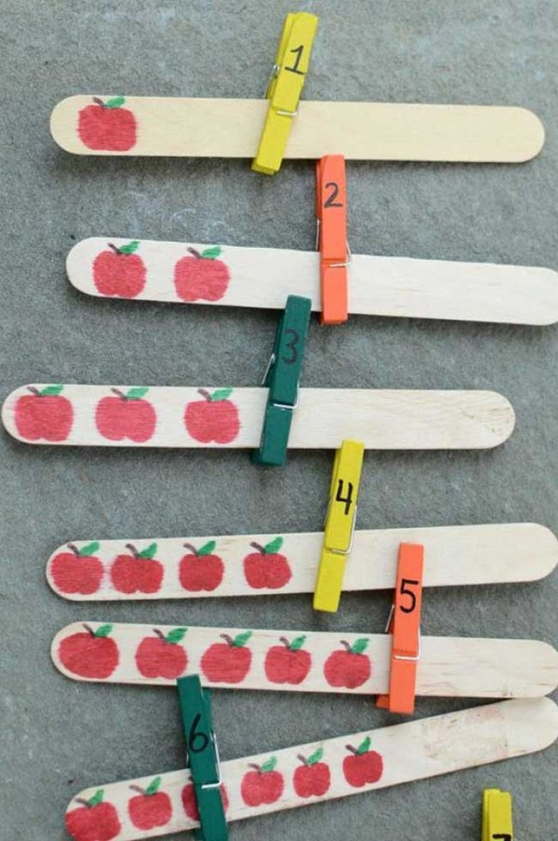
Thay vì dùng để phơi quần áo và vật dụng, mẹ có thể sử dụng những chiếc ghim xinh xắn vào việc đánh dấu các con số hoặc hình ảnh thích hợp trên những que kem. Đây sẽ trở thành món đồ chơi đơn giản, tiết kiệm mà cực kỳ thú vị đối với trẻ nhỏ.
3. Bài toán làm đầy cốc nước
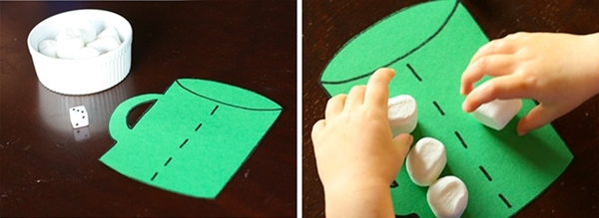
Mẹ có thể chuẩn bị sẵn 1 tấm bìa hình cái cốc và nhiều viên kẹo dẻo. Sau đó yêu cầu bé tính số viên kẹo cần để làm đầy cốc nước hoặc cách đong đếm theo tỷ lệ thích hợp.
4. Bài toán trồng cây
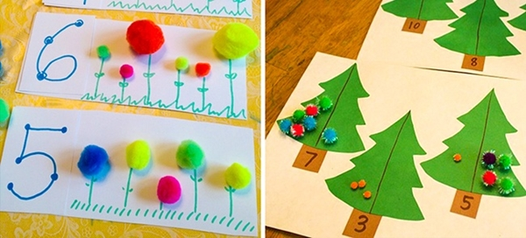
Chỉ từ những tờ giấy hoặc cục bông màu sắc, mẹ cũng có thể biến tấu thành khu rừng tràn ngập cây xanh cho trẻ. Không chỉ giúp con thêm hứng thú với bài tập đếm, mẹ có thể lồng ghép bài học về tình yêu thiên nhiên, cây cỏ.
5. Nhiều hơn hay ít hơn?

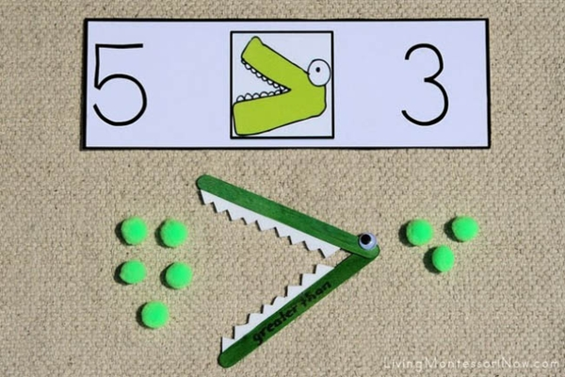
Trẻ nhỏ thường gặp không ít khó khăn với việc phân biệt dấu nhiều hơn hay ít hơn trong toán học. Cha mẹ hãy khéo léo biến tấu chúng thành bài toán cá sấu ăn thịt viên để bé dễ hình dung và nhớ lâu hơn.
6. Trang trí người tuyết
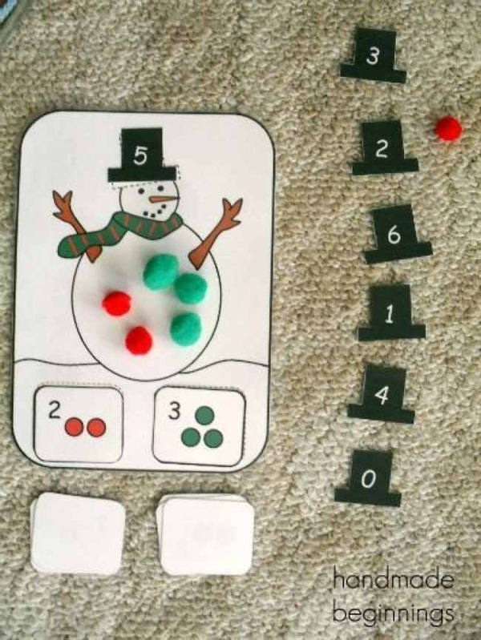
Với hình mẫu như trên, cha mẹ có thể hình dung ra cách thức hướng dẫn con nhận biết con số và cách phối màu. Việc chuẩn bị ban đầu có thể kỳ công 1 chút nhưng chắc chắn bé yêu sẽ rất thích thú và muốn chơi thêm nhiều lần khác nữa.
7. Chia táo

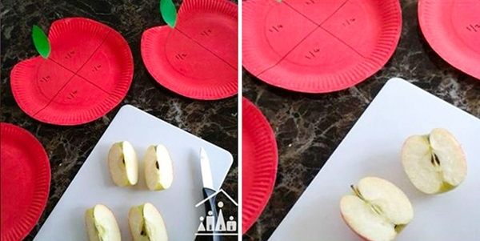

Táo là loại quả rất dễ dàng để chia thành nhiều phần khác nhau. Sau mỗi lần trả lời đúng, trẻ có cơ hội nhận được phần thưởng là những miếng táo ngon lành. 1 bài bài toán 2 tác dụng đúng không nào?

